3 电势差与电场强度的关系
[分值：60分]
 [1~4、6、7题，每题4分]
考点一 公式U_{AB}=Ed或E=$\frac{U_{AB}}{d}$的理解及简单应用
1.对公式E=$\frac{U_{AB}}{d}$和U_{AB}=Ed的理解，下列说法正确的是( )
A.公式U_{AB}=Ed适用于计算任何电场中A、B两点间的电势差
B.由U_{AB}=Ed知，A点和B点间距离越大，则这两点间的电势差越大
C.由E=$\frac{U_{AB}}{d}$知，匀强电场中A、B两点沿电场线的距离越大，则电场强度越小
D.公式中的d是匀强电场中A、B所在的两等势面之间的距离
2.正常情况下空气是不导电的，但如果空气中的电场很强，空气也可以被击穿，空气被击穿时会看到电火花或闪电。若观察到某次闪电的火花长约1 000 m，且已知空气的击穿电场强度大小为3×10⁶ V/m，那么发生此次闪电的电势差约为( )
A.3×10⁹ V B.3×10⁸ V
C.3×10⁵ V D.3×10⁴ V
3.(2024·厦门市杏南中学高二月考)如图所示，两块带电平行板相距5 cm，两板间的电场强度为1.2×10³ V/m，电场中的P₁点距A板为0.5 cm，P₂点距B板也为0.5 cm，P₁、P₂两点间的电势差U₁₂为( )
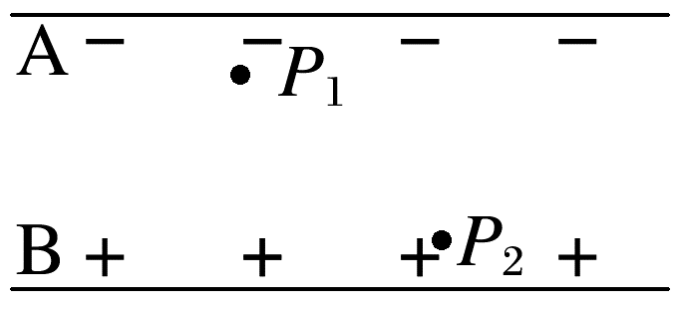
A.48 V B.-48 V
C.60 V D.-60 V
4.(2024·天津市南开区高二期中)如图所示，在沿x轴负向的匀强电场E中，已知O点的电势为100 V，O、A两点相距r=0.8 m。已知θ=60°，E为100 V/m，则A点的电势为( )
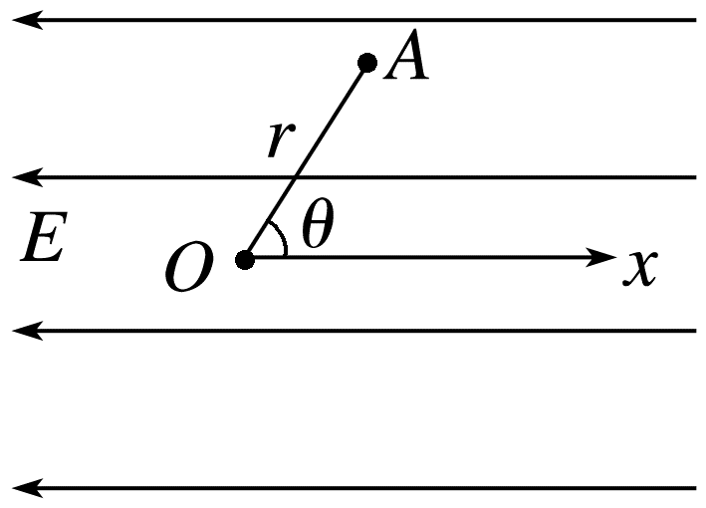
A.180 V B.140 V
C.40 V D.60 V
5.(8分)(2024·黄冈市高二月考)如图，a、b、c、d为匀强电场中四个等势面，相邻等势面距离为2 cm，已知U_{AC}=60 V。
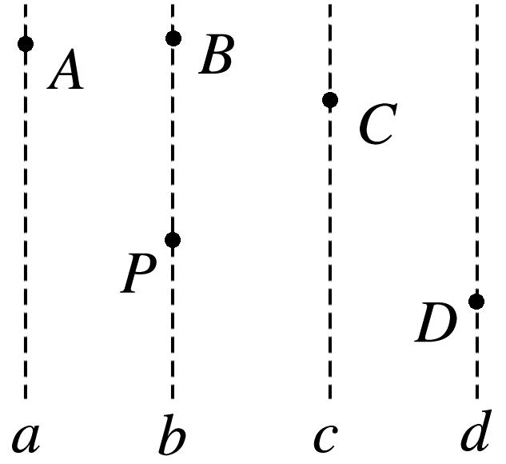
(1)(2分)求电场强度E；
(2)(4分)设B点电势为零，求A、C、D、P的电势；
(3)(2分)将q=-1.0×10⁻¹⁰ C的点电荷由A移到D，求静电力所做的功W_{AD}。

考点二 用U=Ed定性分析非匀强电场
6.(2024·肇东市第四中学高二月考)下列选项描述的电场线与等差等势面之间的关系，实线表示电场线，虚线表示等势面，其中正确的是( )
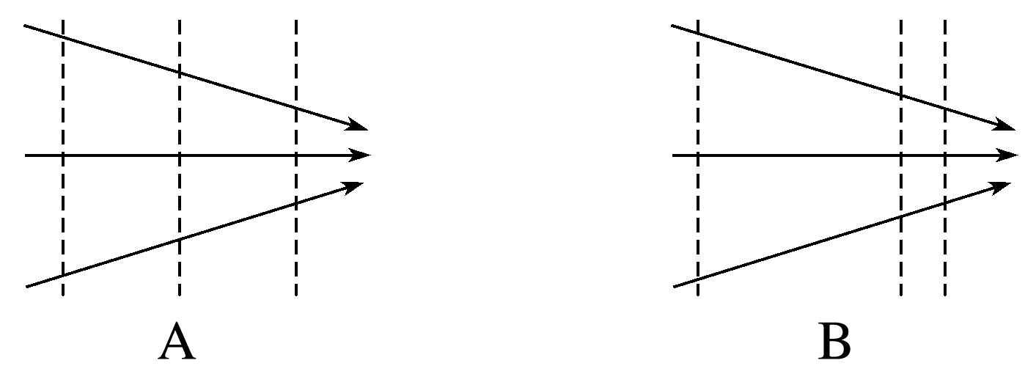
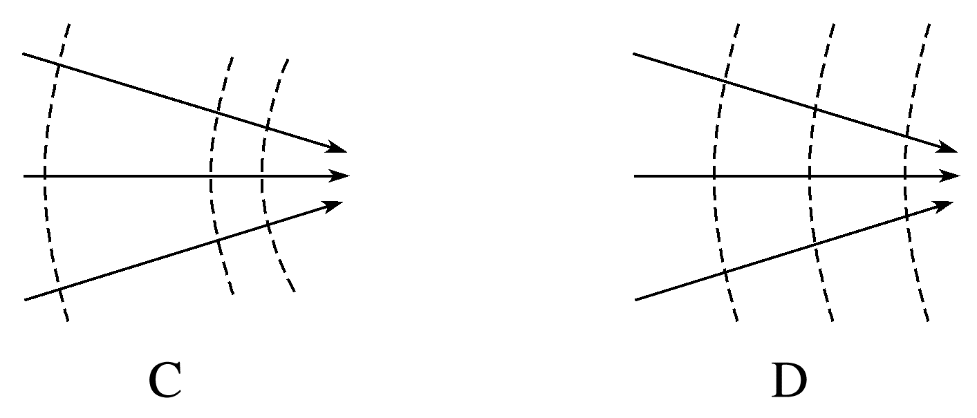
7.(2024·榆林市高二期中)某一电场中的电场线和等势面分布如图所示，在电场中有A、B、C三点，A、B间距离等于B、C间距离。下列说法中正确的是( )
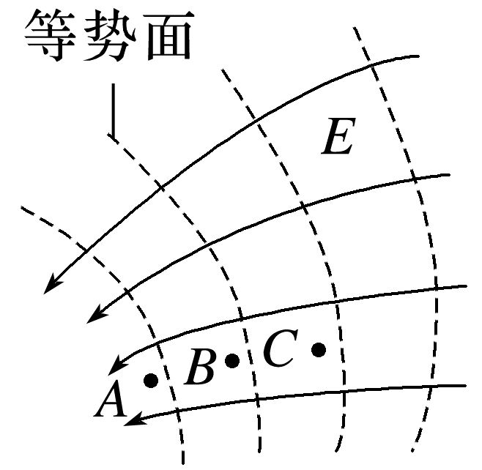
A.A点电场强度比B点电场强度小
B.正电荷在A点的电势能比在B点的电势能大
C.B、A两点间的电势差大于C、B两点间的电势差
D.B、A两点间的电势差小于C、B两点间的电势差
[8、9题，每题6分]
8.(2024·重庆市高二期末)如图所示，矩形abcd处在匀强电场中，其中ab=cd=10 cm，ad=bc=20 cm，电场线与矩形所在平面平行。若a点电势为16 V，b点电势为12 V，则( )
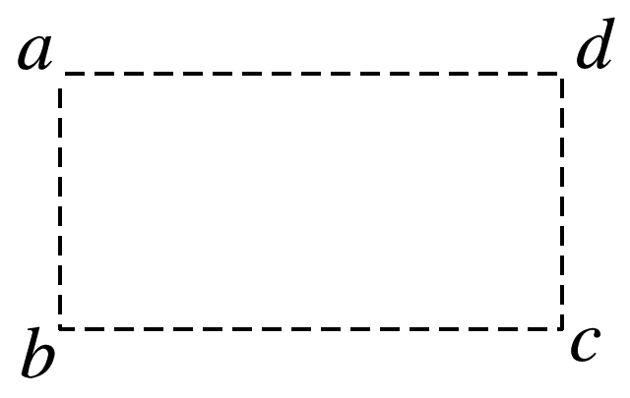
A.电场强度大小一定为E=40 V/m
B.dc间电势差一定为4 V
C.bc间电势差一定为8 V
D.电场强度的方向有可能由a指向d
9.(2024·神木市第四中学高二月考)如图所示，匀强电场中有一边长为2 cm的等边三角形区域MNP，匀强电场方向与MNP构成的平面夹角为30°，M、N、P三点的电势分别为4 V、4 V、1 V，则匀强电场的电场强度大小为( )
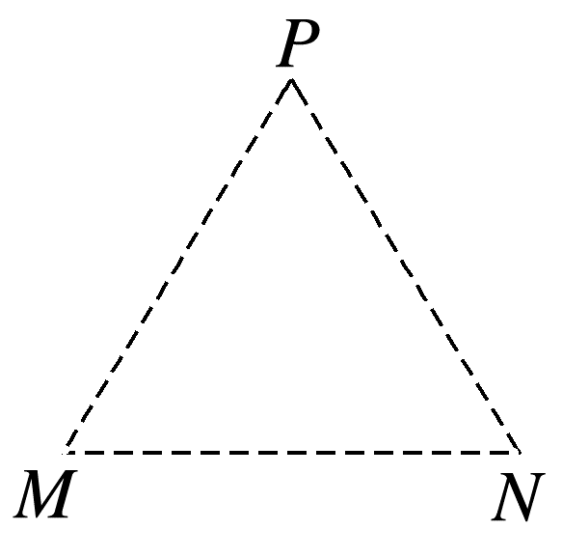
A.200 V/m B.200$\sqrt{3}$ V/m
C.400 V/m D.400$\sqrt{3}$ V/m
10.(10分)如图所示，P、Q两金属板间的电势差为50 V，板间存在匀强电场，方向水平向左，板间的距离d=10 cm，其中Q板接地，两板间的A点距P板4 cm。
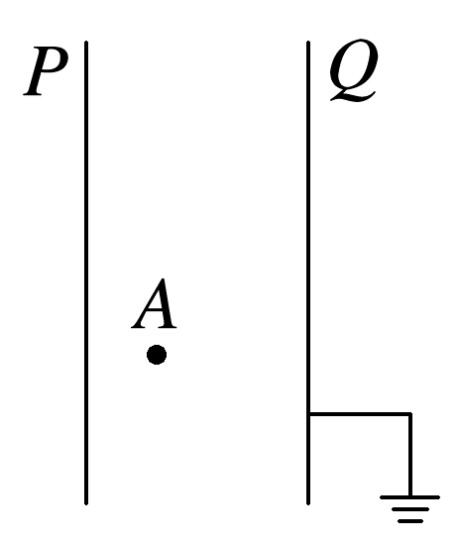
(1)(4分)求P板及A点的电势；
(2)(6分)保持两板间的电势差不变，将Q板向左平移5 cm，则A点的电势将变为多少？

[6分]
11.如图所示，真空中有一匀强电场(图中未画出)，电场方向与圆周在同一平面内，△ABC是圆的内接直角三角形，∠BAC=60°，O为圆心，半径R=2 cm。位于A处的粒子源向平面内各个方向发射初动能均为2 eV、电荷量为+e的粒子，这些粒子会经过圆周上不同的点，其中到达B点的粒子动能为6 eV，到达C点的粒子动能也为6 eV。忽略粒子受到的重力和粒子间的相互作用，下列说法正确的是( )
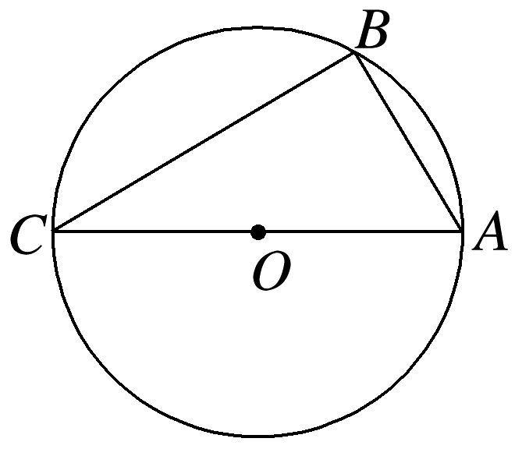
A.U_{CA}=4 V
B.电场方向由B指向A
C.匀强电场的电场强度大小为200 V/m
D.经过圆周上的所有粒子，动能最大为6 eV

答案精析
1.D [公式U_{AB}=Ed只适用于计算匀强电场中A、B两点间的电势差，故A错误；由U_{AB}=Ed知，当E一定时，A点和B点间沿电场线方向距离越大，则这两点间的电势差越大，故B错误；匀强电场中，电场强度处处相同，与距离无关，故C错误；公式中的d是匀强电场中A、B所在的两等势面之间的距离，即沿电场线方向的距离，故D正确。]
2.A [发生此次闪电的电势差约为U=Ed=3×10⁶×1 000 V=3×10⁹ V，故选A。]
3.B [P₁点电势低于P₂点电势，则P₁、P₂两点间的电势差为U₁₂=-Ed₁₂=-1.2×10³×4×10⁻² V=-48 V，故选B。]
4.B [A、O两点在电场线方向上的距离为d=rcos 60°=0.4 m
由题图可看出O点电势低于A点电势，则U_{OA}=-Ed=-40 V
又U_{OA}=φ_{O}-φ_{A}，则A点的电势为φ_{A}=140 V，故选B。]
5.(1)1 500 V/m，方向由a等势面垂直指向c等势面 (2)30 V -30 V
-60 V 0 (3)-9×10⁻⁹ J
解析 (1)A、C间的距离为4 cm，则E=$\frac{U_{AC}}{d_{AC}}$=$\frac{60}{0.04}$ V/m=1 500 V/m，方向由a等势面垂直指向c等势面；
(2)电场强度的方向由a等势面垂直指向c等势面，则U_{AB}=Ed_{AB}=1 500×0.02 V=30 V
因为φ_{B}=0，则 φ_{A}=30 V；
U_{BC}=30 V，则 φ_{C}=-30 V
U_{BD}=60 V，则 φ_{D}=-60 V；
P点与B点等电势，所以φ_{P}=0；
(3)U_{AD}=φ_{A}-φ_{D}=90 V
则W_{AD}=qU_{AD}=-1.0×10⁻¹⁰×90 J=-9×10⁻⁹ J。
6.C [等势面和电场线处处垂直，根据U=Ed定性分析可知电场线密集的地方等差等势面也密集，故选C。]
7.C [根据电场线越密电场强度越大，由题图可知，A点电场强度比B点电场强度大，故A错误；根据沿电场线方向电势降低，A点电势低于B点，由公式E_{p}=φq可知，正电荷在A点电势能小于在B点的电势能，故B错误；根据U=Ed定性分析可知，由于A、B间电场强度大于B、C间电场强度，则B、A间的电势差大于C、B间的电势差，故C正确，D错误。]
8.B [由题意可知，电场方向不能确定，a、b之间的电势差和距离虽已知，但不能由公式求电场强度大小；由题设条件可知电场强度大小不一定是E=40 V/m，A错误；由匀强电场的电场线与等势线的分布特点可知，dc间电势差一定等于ab间电势差，B正确；因为电场方向不能确定，则bc间电势差不能确定，C错误；由电场线与等势线垂直可知，若电场强度的方向由a指向d，则ab和dc是两条等势线，则有a点电势与b点电势相等，不符合题设条件，因此电场强度的方向不可能由a指向d，D错误。]
9.A [根据题意可知，匀强电场在MNP构成的平面上的电场强度分量为E'=Ecos 30°，M、N、P三点的电势分别为4 V、4 V、1 V，所以MN为等势线，过MN中点作MN垂线经过P点，匀强电场在MNP构成的平面上的电场强度分量为E'=$\frac{4-1}{2sin60°×{10}^{-2}}$ V/m=100$\sqrt{3}$ V/m，则匀强电场的电场强度大小为E=$\frac{E'}{cos30°}$=200 V/m，故选A。]
10.(1)-50 V -30 V (2)-10 V
解析 板间电场强度方向水平向左，可知Q板电势最高。Q板接地，则电势φ_{Q}=0，板间各点电势均为负值。
(1)电场强度大小
E=$\frac{U}{d}$=$\frac{50}{10×{10}^{-2}}$ V/m=5×10² V/m
Q、A间电势差
U_{QA}=Ed'=5×10²×(10-4)×10⁻² V=30 V
所以A点电势φ_{A}=-30 V，同理可得P板电势φ_{P}=U_{PQ}=-50 V。
(2)当Q板向左平移5 cm时，两板间距离d″=(10-5) cm=5 cm
Q板与A点间距离变为d‴=(10-4) cm-5 cm=1 cm
板间电场强度大小
E'=$\frac{U}{d″}$=$\frac{50}{5×{10}^{-2}}$ V/m=1.0×10³ V/m
Q、A间电势差
U_{QA}'=E'd‴=1.0×10³×1.0×10⁻² V=10 V
所以A点电势φ_{A}'=-10 V。
11.C [
根据题意可知到达B点的粒子动能与到达C点的粒子动能相等，所以B、C两点电势相等，B、C连线为匀强电场的等势线，根据电场线与等势线相互垂直，且电荷量为+e的粒子从A点运动到B点动能增大，可知静电力做正功，粒子一定沿着电场线方向运动，由此可判断由A指向B的方向就是该电场的电场强度方向，如图所示。A、B间的电势差为U_{AB}=$\frac{W_{AB}}{q}$=$\frac{ΔE_{k}}{q}$=$\frac{6eV-2eV}{e}$=4 V，根据几何关系可得d_{AB}=2 cm，电场强度大小为E=$\frac{U_{AB}}{d_{AB}}$=$\frac{4}{0.02}$ V/m=200 V/m，故B错误，C正确；因为φ_{B}=φ_{C}，可得U_{CA}=U_{BA}=-U_{AB}=-4 V，故A错误；易知整个圆周上D点电势最低，则粒子运动到D点动能最大，大于到达B点的粒子动能6 eV，故D错误。]

